**Aktivni pouk: vsebine iz jedrske fizike**

**SSS 15.11.2019**

**FMF UL**

Gorazd Planinšič

Aleš Mohorič

**Glavni cilji delavnice:** Spoznati pomen negativne energije vezanega sistema teles in ga doživeti v več situacijah; spoznati in uporabiti energijske stolpčne diagrame kot pomoč pri razumevanju jedrskih procesov; spoznati vlogo in načine uporabe analogij pri pouku fizike; izvesti praktično vajo z merjenjem radioaktivnega sevanja brez uporabe komercialnih radioaktivnih virov.

**I. POTENCIALNA ENERGIJA IN VEZAN SISTEM**

**Primer iz termodinamike – uvod in motivacija**

Za razumevanje jedrskih reakcij je ključno, da dijaki razumejo pomen negativne energije vezanega sistema. Na pomen negativne energije vezanega sistema naletimo že v termodinamiki, pri naslednjem primeru. Opazovani sistem naj bo 1 liter vode pri . Če temu sistemu dovedemo  toplote, se vsa voda spremeni v paro (glej sliko spodaj).

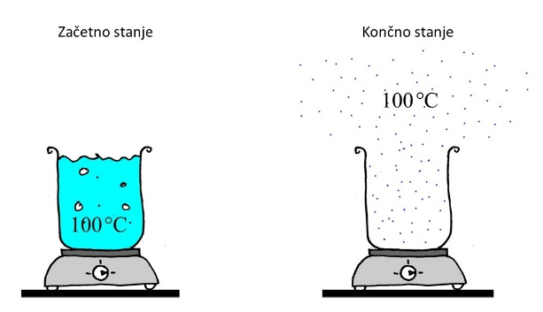

Katera oblika energije opazovanega sistema se je povečala na račun dovedene toplote ? Kinetična energija molekul se ne spremni, ker je temperatura molekul na začetku in koncu enaka. Vpliv gravitacijskih sil je zanemarljiv. Dijaki lahko tudi hitro izračunajo, da je delo, ki ga vodna para opravi pri izobarnem razpenjanju (približno ) mnogo manjše od dovedene toplote. Edino kar še ostane je energija, ki jo moramo dovesti, da premagamo privlačne (električne) sile med molekulami vode v kapljevini – tej energiji rečemo električna potencialna energija. Kako izbrati ničlo te potencialne energije? Najbolj smiselna in intuitivna izbira je, da imajo molekule potencialno energijo nič takrat, ko so tako daleč narazen, da so interakcije med njim zanemarljive. Če sprejmemo tak dogovor, potem je potencialna energija molekul vodne pare praktično nič, potencialna energija molekul v vodi (kapljevini) pa negativna.

**Primer iz elektrostatike, energijski stolpčni diagrami**

(Predvideno predznanje: naboji, sile med nabitimi telesi, Coulombov zakon) (Etkina et al 2019)

Miselni opazovalni poskus – elektrostatski top (glej sliko spodaj; krogla in dno topa sta pozitivno nabita). Opazovani sistem sta pozitivno nabiti telesi in Zemlja.

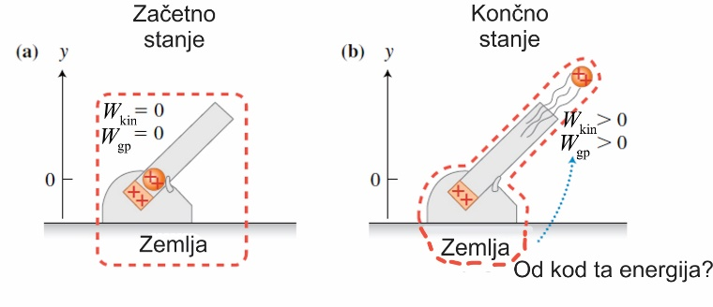

Ker je izbrani sistem izoliran (nobeno telo iz okolice ne vpliva na sistem), je v tem primeru očitno, da imata nabiti telesi energijo, ki je odvisna od njune medsebojne razdalje – imenujmo jo električna potencialna energija (). Če sklepamo na podlagi zgornjega primera, je smiselno reči, da imata dve pozitivno nabiti telesi na začetku, ko sta blizu skupaj več električne potencialne energije kot na koncu, ko sta dlje narazen. Ko se oddaljujeta, se njuna električna potencialna energija spreminja v kinetično  in gravitacijsko potencialno energijo . V zgornjem primeru lahko energijske spremembe predstavimo s stolpčnim diagramom, kot kaže slika spodaj (*delo je osenčeno, ker predstavlja interakcijo sistema z okolico; levo od dela so energije sistema v začetnem stanju, desno pa v končnem stanju; v našem primeru telesa zunaj sistema ne opravljajo na sistemu nobenega dela*):

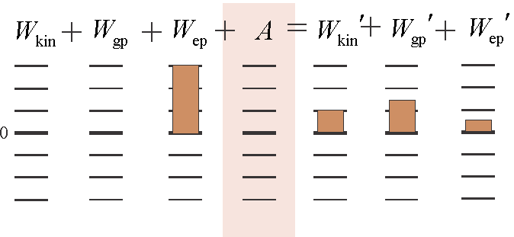

Ničlo gravitacijske potencialne energije smo izbrali tako, da je v začetnem stanju nič. Kako naj izberemo ničlo električne potencialne energije? Ker vemo, da med dvema nabitima telesoma, ki sta neskončno oddaljeni, ni interakcije, je smiselno sprejeti **dogovor: električna potencialna energija dveh teles je nič (), ko sta telesi neskončno oddaljeni drugo od drugega, ne glede na to, kakšen je predznak naboja na posameznem telesu**. Stolpca, ki predstavljata začetno in končno električno potencialno energijo sta skladna s prej opisanim dogovorom.

**AKTIVNOST 1**: Upoštevajte kar smo spoznali /se dogovorili do sedaj in predstavite s stolpčnim diagramom naslednji proces (»elektrostatski drobilnik orehov«)

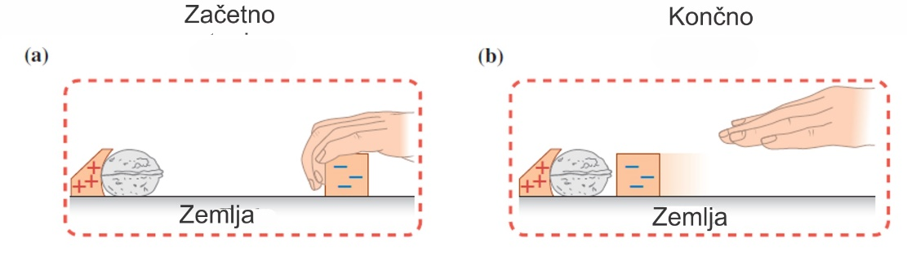

Rešitev:

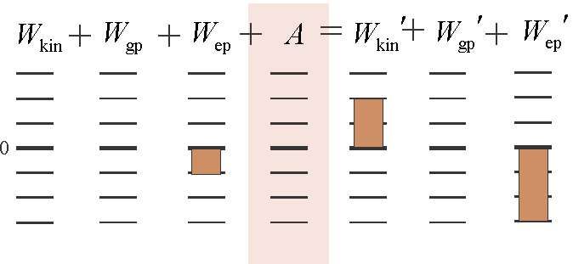

**UGOTOVITEV: Električna potencialna energija delcev, ki se odbijata, je pozitivna. Električna potencialna energija delcev, ki se privlačita, je negativna.** Opomba: do te ugotovitve smo prišli splošno, edino kar smo privzeli je, da je električna potencialna energija sistema nabitih delcev nič, ko sta delca neskončno narazen.

Če hočemo sistem dveh nasprotno nabitih delcev ločiti (oddaljiti delce v neskončnost), moramo dovesti sistemu pozitivno delo (če rišemo sile na delec, ki ga oddaljujemo, vidimo, da je premik v isti smeri kot smer sile, s katero delujemo na delec /npr sila roke/, torej je res A>0). Ker v mikroskopskem svetu (atomi, jedra…) ne moremo zagrabiti delcev z roko ali pinceto, jih običajno spravimo narazen tako, da sistemu delcev dovedemo energijo (npr. snov segrejemo ali pa jo obsevamo z EM valovanjem). Zato v primerih, ko obravnavamo mikroskopske sisteme pogosto namesto o izmenjanem delu govorimo o izmenjani energiji.

**II. TEME IZ ZGODOVINE FIZIKE**

Raziskave delovanja možganov kažejo, da si lažje in bolje zapomnimo vsebine, ki so povezane v zgodbe, gradimo tako imenovani epizodični spomin. Epizodični spomin lahko gradimo tako, da vsebine, ki jih obravnavamo predstavimo v okviru zgodovine fizike (kako se je znanje o določeni temi razvijalo, kdo so bili glavni akteriji/akterke…). Še bolje je, če v zbiranje podatkov in zgodb vključimo dijake. Tak pristop je še posebej učinkovit pri temah iz moderne fizike, kjer nam primanjkuje fizikalnih znanj, ki bi dala dijakom občutek povezanosti vsebin in konkretne predstave.

V naslednji tabeli so zbrani glavni mejniki v nastajanju znanja o jedru in jedrskih procesih. Tabela lahko služi kot izhodišče za iskanje nadaljnjih podatkov o zgodovini jedrske fizike.

|  |  |
| --- | --- |
| 1896 | Becquerel: energija sevanja prihaja iz atomov urana (ne od zunaj) |
| 1896-98 | Marie in Peire Curie: Becquerelovega sevanja ne povzročajo elektroni v atomu |
| 1903 | Rutherford odklanja Becquerelovo sevanje v močnem magnetnem polju: alfa, beta, gama sevanje |
| 1904 | Thomson predlaga model atoma »slivova pita« |
| 1910 | Geiger in Marsden izvedeta poskus z alfa delci in zlato folijo; Rutherford predlaga nov model atoma |
| 1918-20 | Rutherford odkrije proton |
| 1925 | Heisenberg-načelo nedoločenosti => elektron ne more obstajati v jedru |
| 1932 | Chadwick odkrije nevtron |
| 1932-34 | Koncept jedrske sile (Heisenberg, Ivanenko, Gamow, Bohr, Weizsaecker, Yukawa) |
| 1938-40 | Meitner, Frisch, Hahn pojasnijo razcep (težko jedro se razcepi na lažji jedri) |

**III. ANALOGIJE**

V spletem slovarju slovenskega jezika najdemo razlago, da je analogija pojav, ki postane zaradi sorodnih ali vzporednih vzrokov (skoraj) enak drugemu pojavu (<http://bos.zrc-sazu.si/cgi_new/neva.exe?name=ssbsj&expression=analogija> ). Pri pouku fizike pogosto uporabljamo analogije kadar hočemo razložiti pojav, ki je dijakom neznan (ciljni pojav) tako, da ga primerjamo/povežemo z/preslikamo na drug pojav, ki je v nekem smislu soroden novemu pojavi in za katerega smatramo, da je poslušalcem bolj domač/razumljiv (izhodiščni pojav). Uspeh učenja z analogijami bo znatno večji, če upoštevamo naslednja spoznanja/nasvete:

1. Prepričajte se ali je izhodiščni pojav dijakom resnično domač/razumljiv
2. Spodbujajte dijake, da poiščejo ustrezne analogne pare med količinami in relacijami ciljnega in izhodiščnega pojava/modela.
3. Spodbujajte dijake, da poiščejo omejitve analogije
4. Spodbujajte dijake, da sami predlagajo nove analogije (in razmišljajo o (b) in (c))

**AKTIVNOST: Katera od naslednjih dveh mehanskih analogij bolje opisuje atom?**

Mehanski analogiji predstavljata A) Thomsonov model (znan tudi kot »češpljeva pita« ali »puding z rozinami«): Atom je sestavljen iz pozitivne snovi, ki zapolnjuje ves atom, v njej pa čepijo negativni delci – elektroni. B) Rutherfordov model: Atom je zgrajen iz zelo majhnega, pozitivno nabitega jedra v katerem je zbrana skoraj vsa masa atoma; elektroni krožijo okrog jedra, med jedrom in elektroni pa je prazen prostor.

* Dijakom razdelimo mehanski analogiji obeh modelov (glej sliki spodaj) **;** lesena kroglica predstavlja delec alfa.

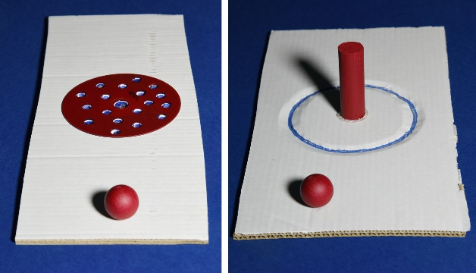

* Katera mehanska analogija ustreza kateremu modelu? Razložite.
* Prepoznajte analogne količine/lastnosti. Kateri količini v Thomsonovem/Rutherfordovem modelu ustrezata rdeča in modra barva v mehanskih analogijah? Kateri količin v T/R modelu ustrezajo izbokline/vdolbine v mehanskih analogijah? Razložite.
* Kater model bolje napove izid poskusa s sipanjem delcev alfa na zlati foliji, ki sta ga izvedla Geiger in Marsden? Razložite.
* Poiščite omejitve obeh mehanskih analogij.

**Kasneje bomo izvedli še AKTIVNOST v kateri bomo spoznali dve mehanski analogiji za sile med nukleoni**

**III. KAKO VEMO…**

Vprašanja tipa »Kako vemo…« spodbujajo dijake, da povežejo novo znanje z že usvojenim znanjem in obenem gradijo epistemološko znanje o fiziki. Ustrezno epistemološko znanje dijakov prepoznamo po tem, da na ta tovrstna vprašanja odgovorijo tako, da opisujejo pojave, izide poskusov, razmisleke … ki so pomagali znanstvenikom, da so prišli do novih spoznanj.

Predvideno predznanje, ki jih potrebujejo dijaki, da lahko odgovorijo na spodnja vprašanja:

1. Predhodna poglavja fizike, vključno z elektromagnetizmom in atomsko fiziko (fotoefekt, energijska stanja atoma, črtasti spektri segretih plinov, pojem ionizacije).
2. Dijaki vedo, da so telesa nevtralna (razen, če jih naelektrimo, pri čemer prenašamo naboje iz ene na drugo snov).
3. Dijaki vedo, da je večina elementov, ki jih poznamo, stabilnih, nekateri (z veliko molsko maso) pa so nestabilni – sami od sebe razpadajo na druge elemente, pri čemer izhaja sevanje/delci, ki ima lahko veliko energijo.
4. Dijaki poznajo Rutherfordov poskus

Delo v skupinah. Odgovori/razlage morajo sloneti zgolj na prej omenjenem predznanju. Skupine poročajo sproti za vsako vprašanje; ob tem poteka razprava, ponavljanje, poglabljanje.

1. Kako vemo, da je jedro sestavljeno iz več delcev?

2. Kako vemo, da mora med delci v jedru delovati nov tip sile? Kaj mora veljati za to silo? (*Glej tudi mehanski analogiji za sile med nukleoni, naslednja stran*).

3. Kako vemo, da morajo biti v jedru poleg pozitivnih tudi nevtralni delci?

**Kako je Rutherford ocenil zgornjo mejo velikosti jedra?**

Rutherford je poznal/izmeril naslednje podatke/količine: masa delca alfa, hitrost delcev alfa , naboj jedra zlata je ocenil na  (vzel je polovico atomske mase atoma zlata).

Za električni potencial, v katerem se giblje delec alfa, vzamemo kar potencial točkastega naboja $U=\frac{100e_{0}}{4πε_{0}r}$. Delec alfa je na začetku daleč stran od jedra in je njuna električna potencialna energija enaka nič. Kinetična energija jedra je tudi nič, saj jedro miruje. Kinetična energija delca alfa je izmerjena v ločenem poskusu. Na koncu oba, delec alfa in jedro, mirujeta (ta privzetek velja dobro le v primeru, da je jedro res dosti težje od delca alfa). Vsa energija je v obliki električne potencialne energije. Iz energijskega zakona torej sledi: $\frac{1}{2} 4uv_{α}^{2}=\frac{2⋅100 e_{0}^{2}}{4πε_{0}r_{min}}$ in $r_{min}=\frac{{25e}_{0}^{2}}{{πε_{0}uv}_{α}^{2}}=3×{10}^{-14} m$. To je desetkrat večje od dejanske velikosti jedra (torej delec alfa ne vstopi v jedro) in štiri velikostne rede manjše od atoma (torej delec alfa na poti do jedra oblak elektronov pusti za seboj). Če obstreljujemo jedro z delci alfa, ki imajo večjo kinetično energijo, pridemo do energij pri katerih delci alfa uspejo prodreti do jedra; takrat se napovedi za število sipanih delcev po Rutherfordovem modelu točkastega jedra ne ujemajo več z meritvami in tedaj lahko iz izraza za minimalni doseg lahko ocenimo velikost jedra.

**AKTIVNOST dve mehanski analogiji za sile med nukleoni**

* Dijakom razdelimo mehanski analogiji, ki predstavljata interakcijo med dvema protonoma: analogija z vozičkoma (Sirola 2018) in analogija z vzmetjo in magnetoma (Planinšič 2018) (glej sliki spodaj)

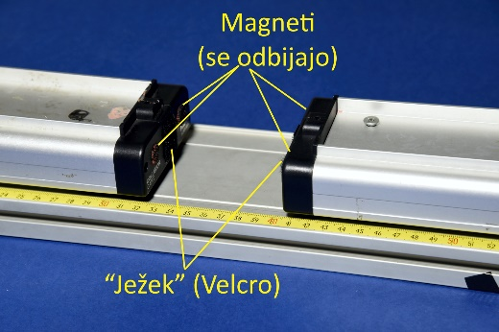 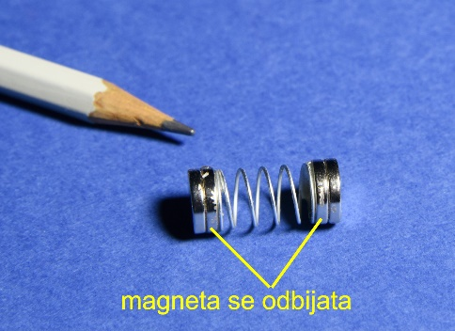

**(a) (b)**

* Prepoznajte analogne količine/lastnosti v obeh mehanskih analogijah.
* Poiščite omejitve obeh mehanskih analogij.
* Ali lahko modificiramo prvo in drugo analogije tako, da bo predstavljala a) interakcijo med protonom in nevtronom in b) interakcijo med dvema nevtronoma? Razložite.

**Analogne količine/relacije, ki so jih predlagali učitelji na delavnici:**

MAGNETA IN VZMET

* Sila vzmeti (ko jo stiskamo) ustreza Coulombski odbojni sili med protonoma
* Privlak med magnetoma ustreza privlačni jedrski sili med protonoma

VOZIČKA

* Odboj med magneti ustreza Coulombski odbojni sili med protonoma
* Zalepljena ježka ustrezata privlačni jedrski sili med protonoma

**Omejitve, ki so jih našli učitelji na delavnici:**

MAGNETA IN VZMET:

* Če raztegneš vzmet, je sila privlačna
* Magneta ne prideta v stik, ko skočita skupaj (vmes je še vzmet)
* Magnetna sila deluje na daljavo /močna ima kratek doseg
* Vzmet ima končen doseg/ Coulombska sila ima neskončen doseg
* Mehanska analogija je enodimenzionalna; če obrneš magnet se predznak spremeni
* Za vzmet velja linearna zveza med silo in raztezkom/skrčkom; za Coulombsko silo velja recipročna zveza med silo in premikom

VOZIČKA

* »Sila« med ježkoma ni privlačna, se le zaskočijo
* »Sila« med ježkoma ni močnejša od odbojne magnetne, jo le uravnovesi
* Mehanska analogija je enodimenzionalna; če obrneš magnet se predznak spremeni
* Odboj magnetov v mehanski analogiji in odboj nabitih delcev v jedru sta drugačni interakciji (prva je interakcija med dipoloma, druga pa med monopoloma)

**Učitelji so o možnih modifikacijah mehanskih modelov ugotovili naslednje**

MAGNETA IN VZMET

Če odstranimo vzmet dobimo možno mehansko analogijo za interakcijo med protonom in nevtronom ali za interakcijo med dvema protonoma. Mehanska analogija ne omogoča modifikacij, ki bi predstavljali ločeno interakciji proton-nevtron in nevtron-nevtron.

VOZIČKA

Če iz vozička odstranimo magnete, postane tak voziček mehanska analogija nevtrona. Mehanska analogija omogoča modifikacije, ki predstavljajo tako interakcijo proton-nevtron kot nevtron-nevtron.

**AKTIVNOST** **sile med nukleoni** (Planinšič 2018)

Graf kaže krajevno odvisnost električne odbojne sile in jedrske sile, s katerima delujeta protona drug na drugega, ko sta njuni središči oddaljeni za *r.*

a) Označite kateri sili pripada katera krivulja ter na kratko razložite vašo izbiro.

b) Desno od grafa narišite diagrame sil, ki delujejo na en proton, ko je ta od drugega protona oddaljen za razdalje, ki so označene s točkami A, B in C.

c) V graf vrišite kvalitativen potek vsote sil. Kaj lahko izvemo iz tega grafa?

d) Kakšen bi bil prvotni graf za par proton-nevtron in kakšen za par nevtron-nevtron? Skicirajte grafa.

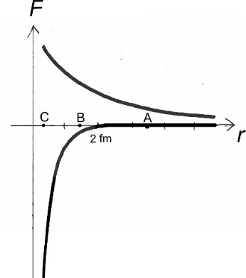

*Rešitve so na Power Point prosojnicah, ki so priložene temu dokumentu*

**IV. EKVIVALENTNOST MASE IN ENERGIJE**

V literaturi najdemo več člankov in knjig (vključno s knjigo, katere prvi avtor je Albert Einstein), ki poudarjajo naslednji pomen enačbe , ko govorimo o jedrskih reakcijah:

**Če se telesu(sistemu) poveča/zmanjša energija, se mu sorazmerno poveča/zmanjša tudi masa. Spremembi energije in mase potekata »vzporedno«.** (glej Einstein in Infeld 1966, Baierlein 1991)

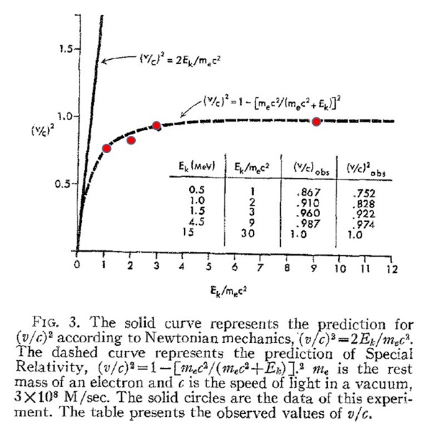Razpravo o tej temi se splača začeti z analizo naslednjega poskusa (Bertozzi 1964). Bertozzi izvede poskus s katerim testira Einsteinovo hipotezo, da delcev z maso ne moremo pospešiti preko svetlobne hitrosti (poskus je bil izveden za pedagoške namene). Bertozzijeva napoved o izidu poskusa lahko zapišemo takole: »Če velja Einsteinova hipoteza, da se s povečevanjem energije delcem povečuje masa in povečujem kinetično energijo elektronov (tako da jih pospešujem z različnimi pospeševalnimi napetostmi), potem se bo končna hitrost elektronov asimptotično približevala svetlobni hitrosti«.

Izid Bertozzijevega poskusa se ujema z napovedjo:

**Kako Einstein razloži ta nenavadni pojav?**

Čim večja je masa telesa, tem bolj se telo upira pospeševanju. Opaženi pojav (da pri pospeševanju elektrona hitrost ne preseže mejne vrednosti, ki je enaka svetlobni hitrosti) lahko pojasnimo takole: *Z naraščanjem kinetične energije telesa narašča tudi masa telesa*. Einstein napove tudi matematično zvezo med povečanjem kinetične energije in mase telesa: . Einstein tudi napove, da velja ugotovitev (in zapisana enačba) splošno za vse oblike energije, ne le za kinetično energijo (več o tem najdete v odlomku iz Einsteinove knjige). Če se telesu/sistemu poveča/zmanjša energija za , se mu masa poveča/zmanjša za , pri čemer je . Na primer, če segrejemo vodo, se ji masa poveča; če kamen dvignemo od tal, se masa sistema kamen-Zemlja poveča, če stisnemo (ali raztegnemo) vzmet, se ji masa poveča… V vseh navedenih primerih je sprememba mase opazovanega sistema () zanemarljivo majhna količina v primerjavi z maso sistema (spomnimo le, da je masa enega kilograma po novem definirana z relativno natančnostjo 10-8). Relativna sprememba mase pa lahko postane opazna v mikroskopskem svetu (interakcije med delci z izjemno majhno maso) ali pa v vesolju (interakcije pri katerih prihaja do ogromnih energijskih sprememb).

**AKTINOST za dijake** (*utrjevanje že usvojenega znanja, računanje z velikimi števili, enote…. Rešitve so vpisane v tabeli*.)

Izpolnite tabelo (*podatke o masi vodikovega atoma in Zemlje podamo ali pa naročimo dijakom naj jih poiščejo sami*):

|  |  |  |
| --- | --- | --- |
| **Poskus (sistem)** | **Sprememba energije** | **Sprememba mase in relativna sprememba mase** |
| 1 liter vode pri uparimo. Opazovani sistem je voda. |  |  |
| Knjigo z maso 1 kg zelo počasi premaknemo iz mize na tla (spustimo za 1 m) (sistem sta knjiga in Zemlja). |  |  |
| Dva magneta z masama 10 g, ki se privlačita, razmaknemo za 10 cm in pri tem opravimo delo 10 J (sistem sta magneta in prostor v katerem je magnetno polje). |  |  |
| Vodikov atom ioniziramo (sistem sta proton in elektron). |  |  |

Očitno je pri vseh zgoraj naštetih procesih je relativna sprememba mase neznatna.

**V. VEZAVNA ENERGIJA JEDRA**

Dijaki vedo:

* Med protoni in nevtroni deluje jedrska sila, ki ima kratek doseg in je znatno močnejša od odbojne Coulombske sile.
* Jedrska sila med protoni v jedru je mnogo močnejša od odbojne Coulombske sile.
* Jedra so stabilna. Če hočemo jedro razstaviti na nukleone, moramo opraviti pozitivno delo ali dovesti energijo.
* Energija vezanega sistema je negativna (znanje iz elektrostatike)

Poglejmo podrobneje proces, pri katerem sestavljamo jedra atoma He iz nukleonov.

Najprej protoni in nevtroni (opazovani sistem) mirujejo daleč narazen. Ko jih počasi (da hitrost ne naraste znatno in lahko kinetično energijo zanemarimo) približujemo skupaj, opravljamo pozitivno delo, saj se protoni odbijajo. Na račun dovedenega dela se povečuje električna potencialna energija jedra (posledica odboja med protoni). Ko nukleone dovolj približamo, se pojavi privlačna jedrska sila (in prevlada nad odbojno električno silo med protoni) in nukleoni »zdrvijo« skupaj. Pri tem se zmanjšuje jedrska potencialna energija sistema delcev, na račun tega pa se povečujeta električna potencialna energija in kinetična energija nukleonov. Ko so nukleoni tako tesno skupaj, da se privlačne jedrske sile uravnovesijo z odbojnimi »kontaktnimi« silami med nukleoni, dobimo sistem delcev, ki se divje gibljejo, ima veliko kinetično energijo. Ker gre za naključno/neusmerjeno gibanje jo imenujemo termična energija. Ko sistem odda to termično energijo, se delci združijo v stabilne gruče (po 2 protona in 2 nevtrona), dobimo »ohlajena« helijeva jedra.

Proces, ki smo ga opisali predstavimo še s stolpčnim diagramom.

Opazovani sistem so nukleoni. V začetnem stanju protoni in nevtroni mirujejo daleč narazen. V končnem stanju so nukleoni združeni v helijeva jedra in se divje gibljejo (vroča jedra). Sistem je med približevanjem nukleonov prejel od okolice nekaj pozitivnega dela.

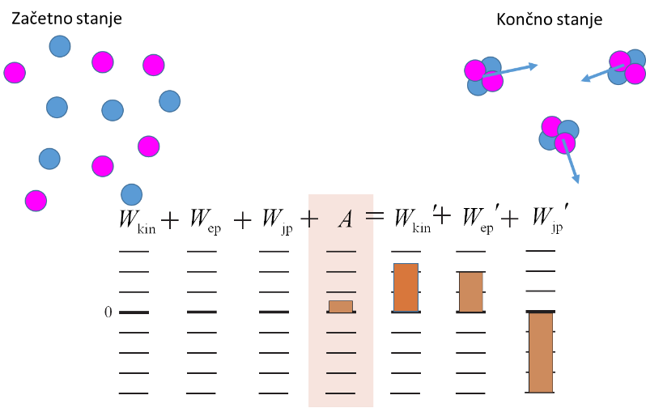

Ko sistem delcev odda »odvečno« termično energijo (kinetična energija neurejenih gibanj), ostane sistem z negativno energijo (vsota  in neznaten prispevek termične energije), torej vezan sistem. Končna energija sistema delcev je manjša od začetne za toliko, kolikor dela in energije je sistem izmenjal z okolico, torej za(negativna količina). Zato je tudi masa končnega sistema (ohlajena helijeva jedra) manjša od mase sestavnih delov (protoni in nevtroni daleč narazen) za . 

Iz vidika uporabnosti jedrskih procesov nas najbolj zanima, koliko energije sistem izmenja z okolico pri določenem procesu. Ker so protoni med seboj povsem enaki in ker enako velja za nevtrone, je energijske bilance najlažje določati tako, da natančno izmerimo maso protona, nevtrona in posameznih jeder ter računamo razliko med maso sistema v končnem stanju in maso sistema v začetnem stanju.

**Primer.** Če hočemo izračunati koliko energije je sistem v prejšnjem primeru izmenjal z okolico, moramo najprej izračunati masno razliko



Ker so v tabelah podane mase atomov in ne mase jeder, moramo paziti, da se znebimo prispevka elektronov. To storimo tako, da namesto mase protona uporabimo maso vodikovega atoma, namesto mase jedra pa maso ustreznega atoma* (podatke o masah najdete v tabelah):

.

* Majhna razlika, ki je posledica razlik vezavnih energij elektronov v atomih je zanemarljiva.

Ker je masa helijeva atoma  vidimo, da je relativna sprememba mase pri tem procesu približno 1%, kar je približno milijon-krat več kot pri ionizaciji vodikovega atoma (proces pri katerem smo prej izračunali največjo relativno spremembo, glej tabelo zgoraj)! 

**MASNI DEFEKT** – razlika med vsoto mas sestavnih delov jedra (protonov in nevtronov) in maso jedra = razlika med vsoto mas sestavnih delov atoma (vodikovih atomov in nevtronov) in maso atoma:



**VEZAVNA ENERGIJA JEDRA** – skupna energija jedra:



Zato, da jedro razstavimo na sestavne nukleone, ki mirujejo daleč narazen, mu moramo dovesti vezavno energijo (ali opraviti na jedru enako dela). (Primerjajte z vezavno energijo vodikovega atoma, -13,6 eV)

**VEZAVNA ENERGIJA NA NUKLEON** – je vezavna energija jedra deljena s številom nukleonov v jedru  .

Vezavna energija na nukleon v odvisnosti od masnega števila *A*. Ker je jedro vezan sistem, je smiselno tudi vezavno energijo na nukleon definirati tako, da je to negativna količina (glej sliko spodaj) (Strnad 1978).

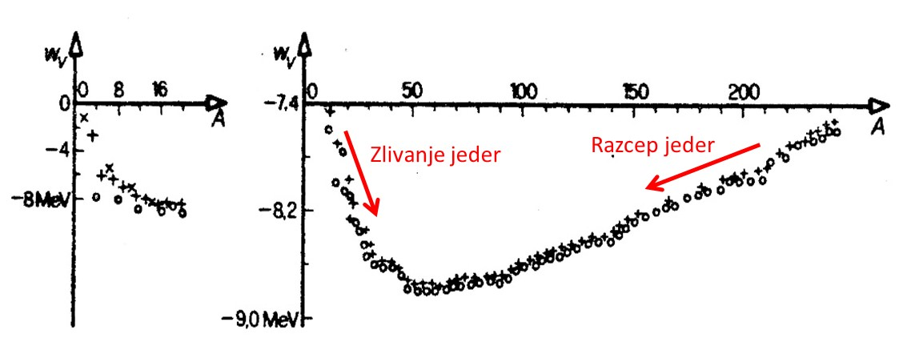

**ZLIVANJE IN RAZCEP JEDER** – predstavitev s stolpčnimi diagrami (Etkina et al 2019)

Zlivanje jeder

Primer: Zlivanje vodika v helij. Stolpčni diagram kaže razmere po zlivanju, preden se sistem ohladi (odda termično energijo okolici; termična energija je tukaj predstavljena s kinetično energijo neurejenega gibanja delcev). Potem, ko sistem odda termično energijo, je energija produktov manjša od energije reaktantov in zato masa produktov manjša od mase reaktantov (glej levo puščico na prejšnji sliki).

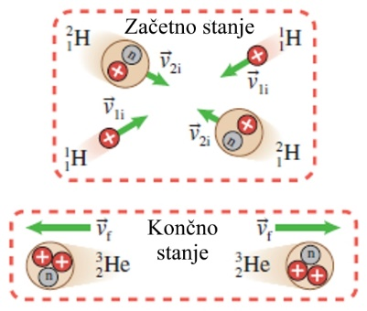

Razcep jeder:

Primer razcep .

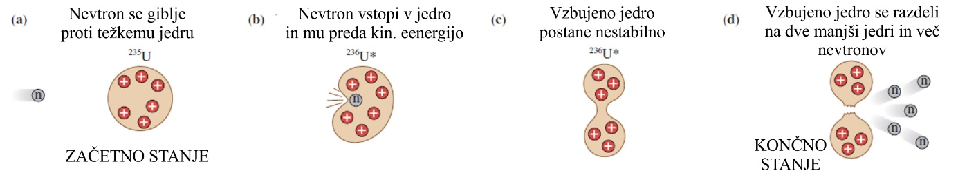



Stolpčni diagram kaže razmere po razcepu, preden se sistem ohladi (odda termično energijo okolici; termična energija na koncu je tukaj predstavljena s kinetično energijo neurejenega gibanja delcev). Potem, ko sistem odda termično energijo, je energija produktov manjša od energije reaktantov in zato masa produktov manjša od mase reaktantov (glej desno puščico na grafu na prejšnji strani).

**VI. RAZPOLOVNI ČAS, RAZPADNI ČAS IN AKTIVNOST**

**Cilj: utrjevanje usvojenih pojmov ob praktični aktivnosti**

**Praktična aktivnost po skupinah** (gumijast balonček, detektor radioaktivnega sevanja, LabQuest); predvideno predznanje: poznavanje pojmov aktivnost in razpadni/razpolovni čas(45 min)

Poskus z balončkom in detektorjem radioaktivnega sevanja (Austen and Brouwer 1997), Aktivnost (Planinšič 2018)

AKTIVNOST (*rešitve so zapisane rdeče*)

**Napihnjen gumijasti balonček podrgnemo s sintetično krpo in ga pustimo v kotu sobe približno 30 minut. Potem balonček spustimo, ga zmečkamo v majhno kepo in ga prislonimo k okencu merilnika radioaktivnega sevanja (merilnik zazna vse tri vrste radioaktivnega sevanja). Graf kaže, kako se s časom spreminja število dogodkov, ki jih zazna merilnik (vsaka pika pomeni število dogodkov, ki jih merilnik zazna v intervalu 10 s). Krivulja na grafu kaže eksponentno funkcijo, ki se najbolje prilega točkam.**

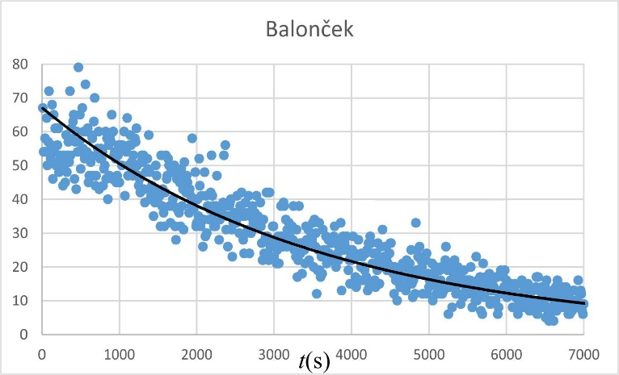

a. Na podlagi grafa ocenite *začetno aktivnost* radioaktivne snovi na balončku (v enotah Bq). Navedite morebitne predpostavke, ki ste jih pri tem sprejeli.

Začetna aktivnost je približno 7 Bq

Predpostavka: I. aktivnost vzorca je mnogo večja od aktivnosti ozadja, II. vsak razpad jedra v radioaktivno snovi na balončku povzroči en dogodek (sunek) v merilniku ( v tem sta skriti dve predpostavki 1) vsak radioaktivni delec, ki prileti v merilnik povzroči sunek, 2) vsi radioaktivni delci, ki nastanejo priletijo v merilnik).

**Enačba eksponentne funkcije, ki se najbolje prilega meritvam je . V našem primeru sta vrednosti parametrov  in  .**

b. Opišite fizikalni pomen količine *N* ter parametrov *A* in *B* ter določite njihove enote.

N…število razpadov v časovnem intervalu 10 sek (brez enot); A…začetno število razpadov v časovnem intervalu 10 sek (brez enot); B…razpadna konstanta (enota  ).

c. Ocenite začetno število radioaktivnih jeder (namig: združite kar ste ugotovili pri a. in b.)

Vemo, da je začetna aktivnost enaka produktu začetnega števila ne razpadlih jeder in razpadne konstante ( ). Iz tega sledi 

d. Na podlagi grafa ocenite *razpolovni čas* in *razpadni čas* radioaktivne snovi na balončku. Navedite predpostavke, ki ste jih sprejeli. Ali sta vrednosti, ki jih dobite na podlagi grafa skladni (konsistentni) s predpostavko, da je krivulja, ki opisuje graf eksponentna funkcija? Razložite.

Razpolovni čas: 

Razpadni čas: 

Razmerje  je dokaj blizu teoretične vrednosti  , ki jo dobimo na podlagi predpostavke, da razpad opisuje eksponentna funkcija.

**LITERATURA**

E Etkina, G Planinšič in A Van Heuvelen 2019, *College Physics: Explore and Apply, 2nd ed.*, Pearson, San Francisco

G Planinšič 2018, Gradiva za predmet Didaktika fizika 3 v študijskem letu 2018/19 (spletna učilnica, FMF UL).

A Einstein in L Infeld 1966, *The evolution of physics,* Simon & Schuster Inc. New York.

W Bertozzi 1964, Speed and Kinetic Energy of Relativistic Electrons, *Am. J. Phys*. **32**, 551

D Austen and W Brouwer 1997, Radioactive balloons: experiments on radon concentration in schools or homes, *Phys. Educ.* **32** 97

C Sirola 2018, May the forces be with you!, *Phys. Teach.* **56,** 118

R Baierlein 1991, Teaching E=mc2: An exploration of some issues, *Phys. Teach.* **29,** 170

J Strnad 1987, Fizika – 2.del, DZS.